Incendi in Africa, 2026: centotrentaquattro volte l'Europa
I dati del Global Wildfire Information System raccontano una stagione degli incendi fuori scala rispetto a quella europea, e allo stesso tempo più contenuta della propria media storica
31 agosto 2026, a cura di Piero Boccardo, Politecnico di Torino

Mentre l'Europa chiude un'estate di incendi che ha già superato la metà del bilancio dell'anno record 2025, dall'altra parte del Mediterraneo un continente brucia su una scala che rende quei numeri quasi trascurabili. I dati del GWIS (Global Wildfire Information System), il servizio del Copernicus Emergency Management Service che dagli anni duemila monitora gli incendi su scala globale incrociando le rilevazioni satellitari MODIS e VIIRS, mostrano che tra il 1 gennaio e il 31 agosto 2026 in Africa sono bruciati oltre 85 milioni di ettari in 52 paesi e territori: più di centotrenta volte la superficie bruciata nello stesso periodo nei paesi dell'Unione europea. Eppure, come mostra il confronto con la media dello stesso periodo negli anni 2012-2025, questa stagione africana non è un'anomalia: è sostanzialmente sotto la norma.
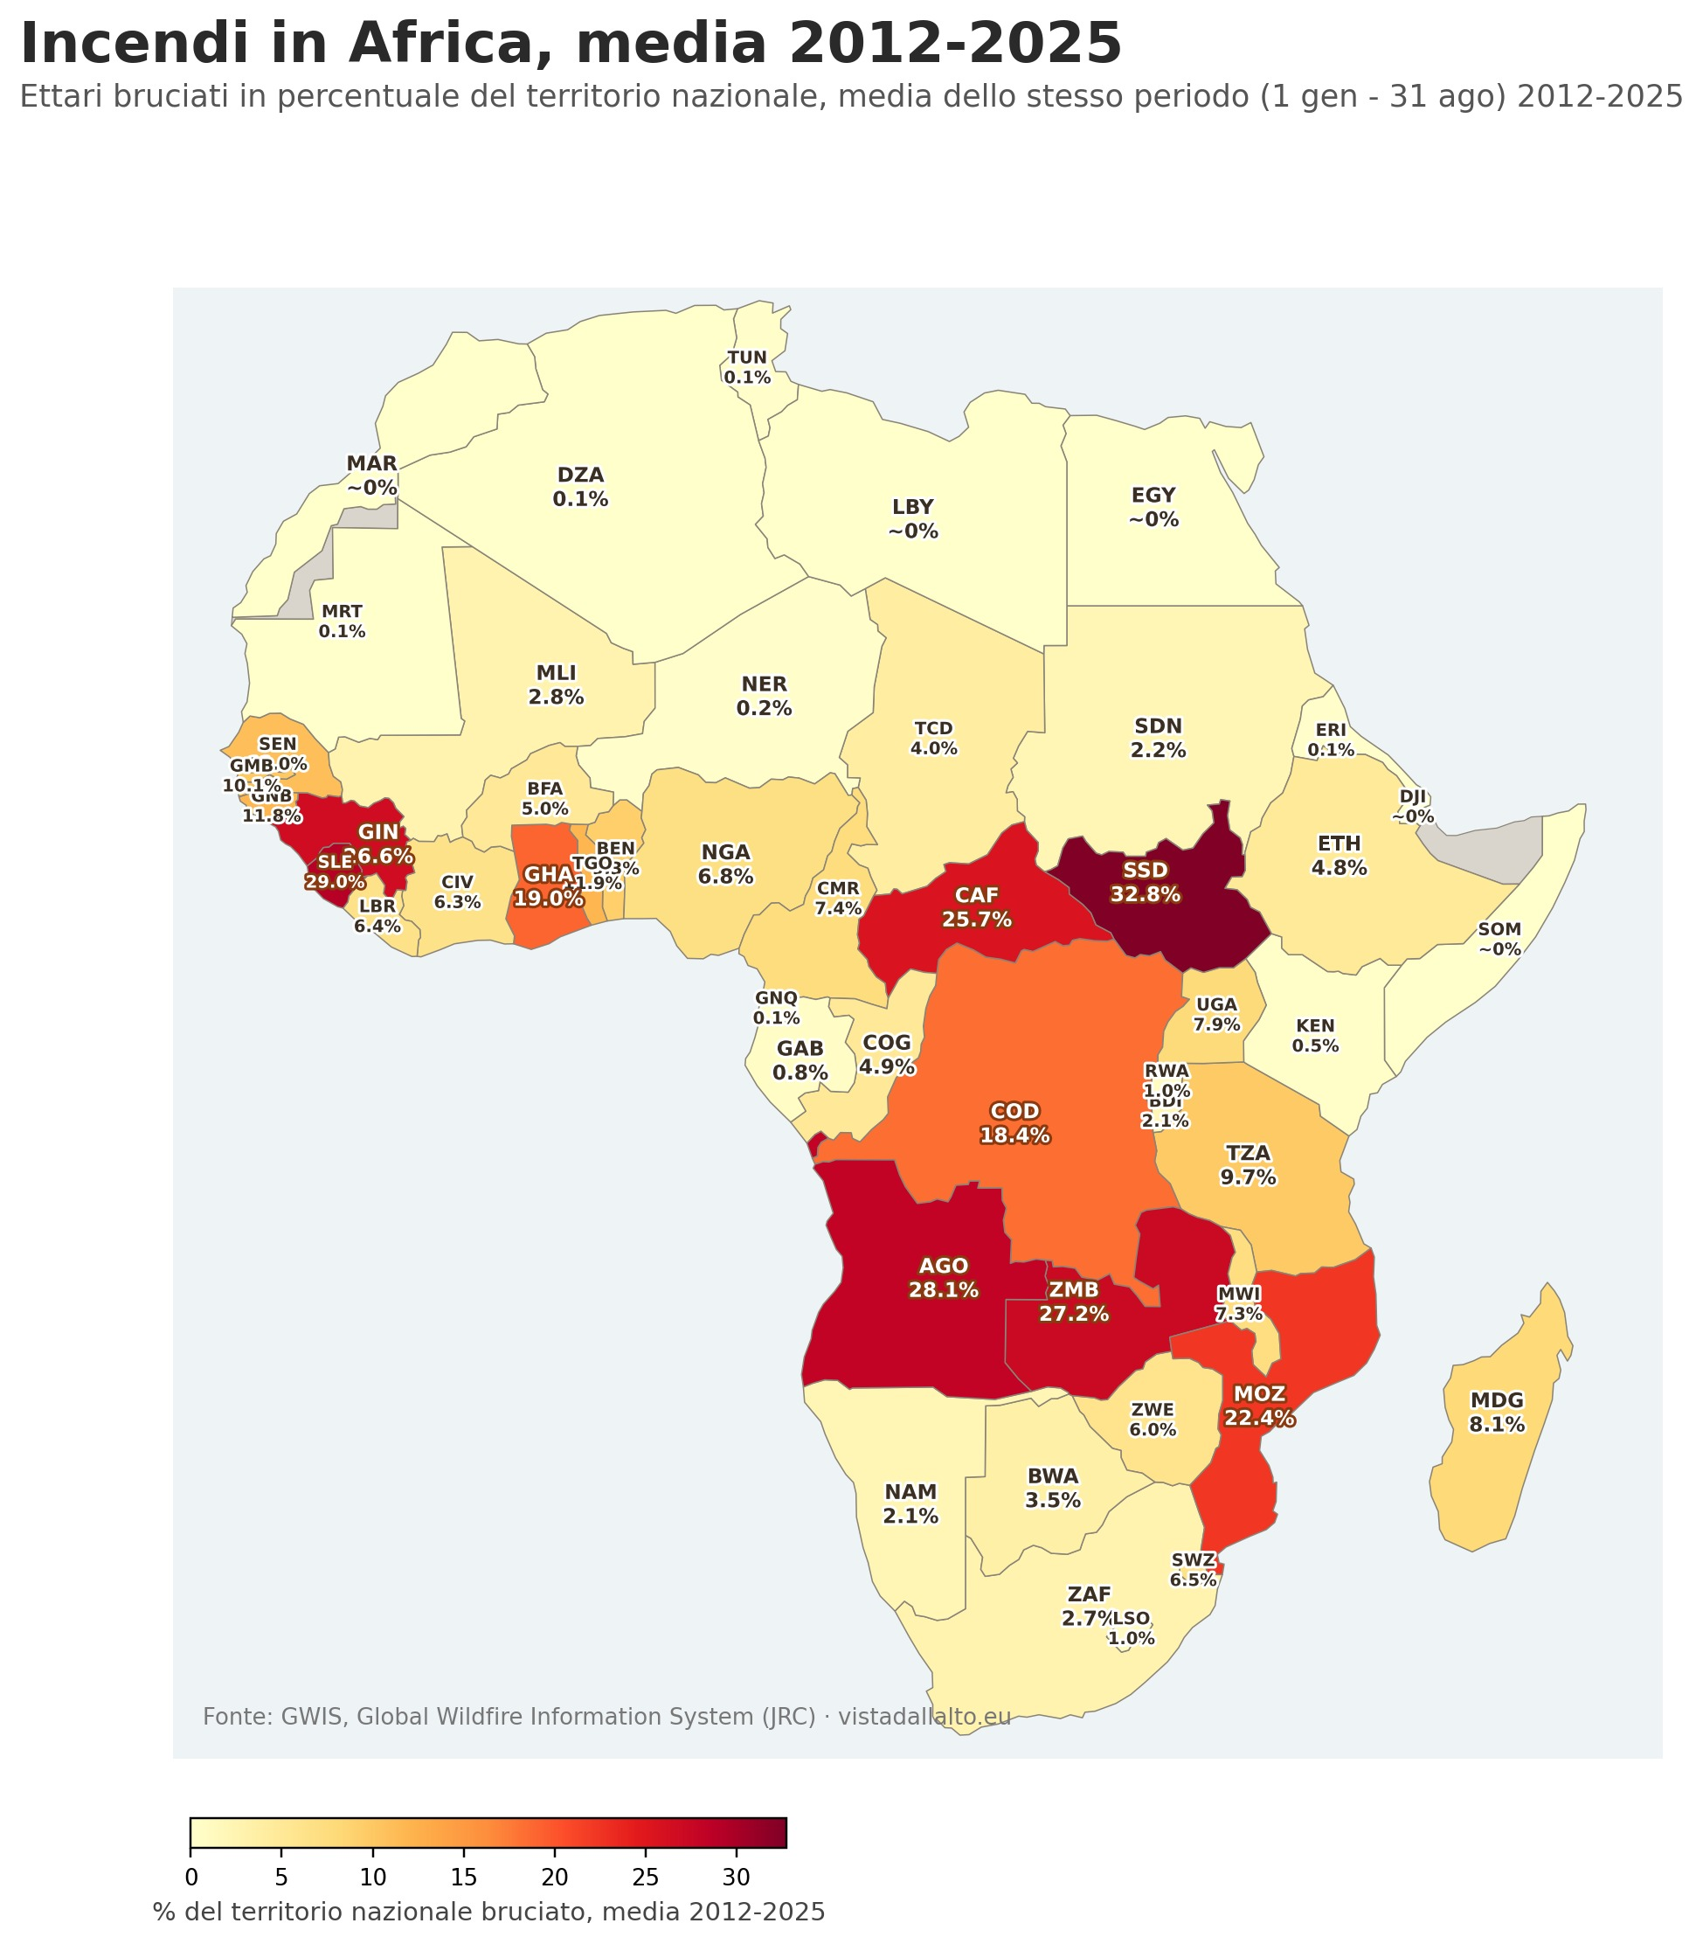
Figura 1a. Incendi in Africa, media 2012-2025 per lo stesso periodo (1 gennaio - 31 agosto). Fonte: GWIS, Global Wildfire Information System (JRC).
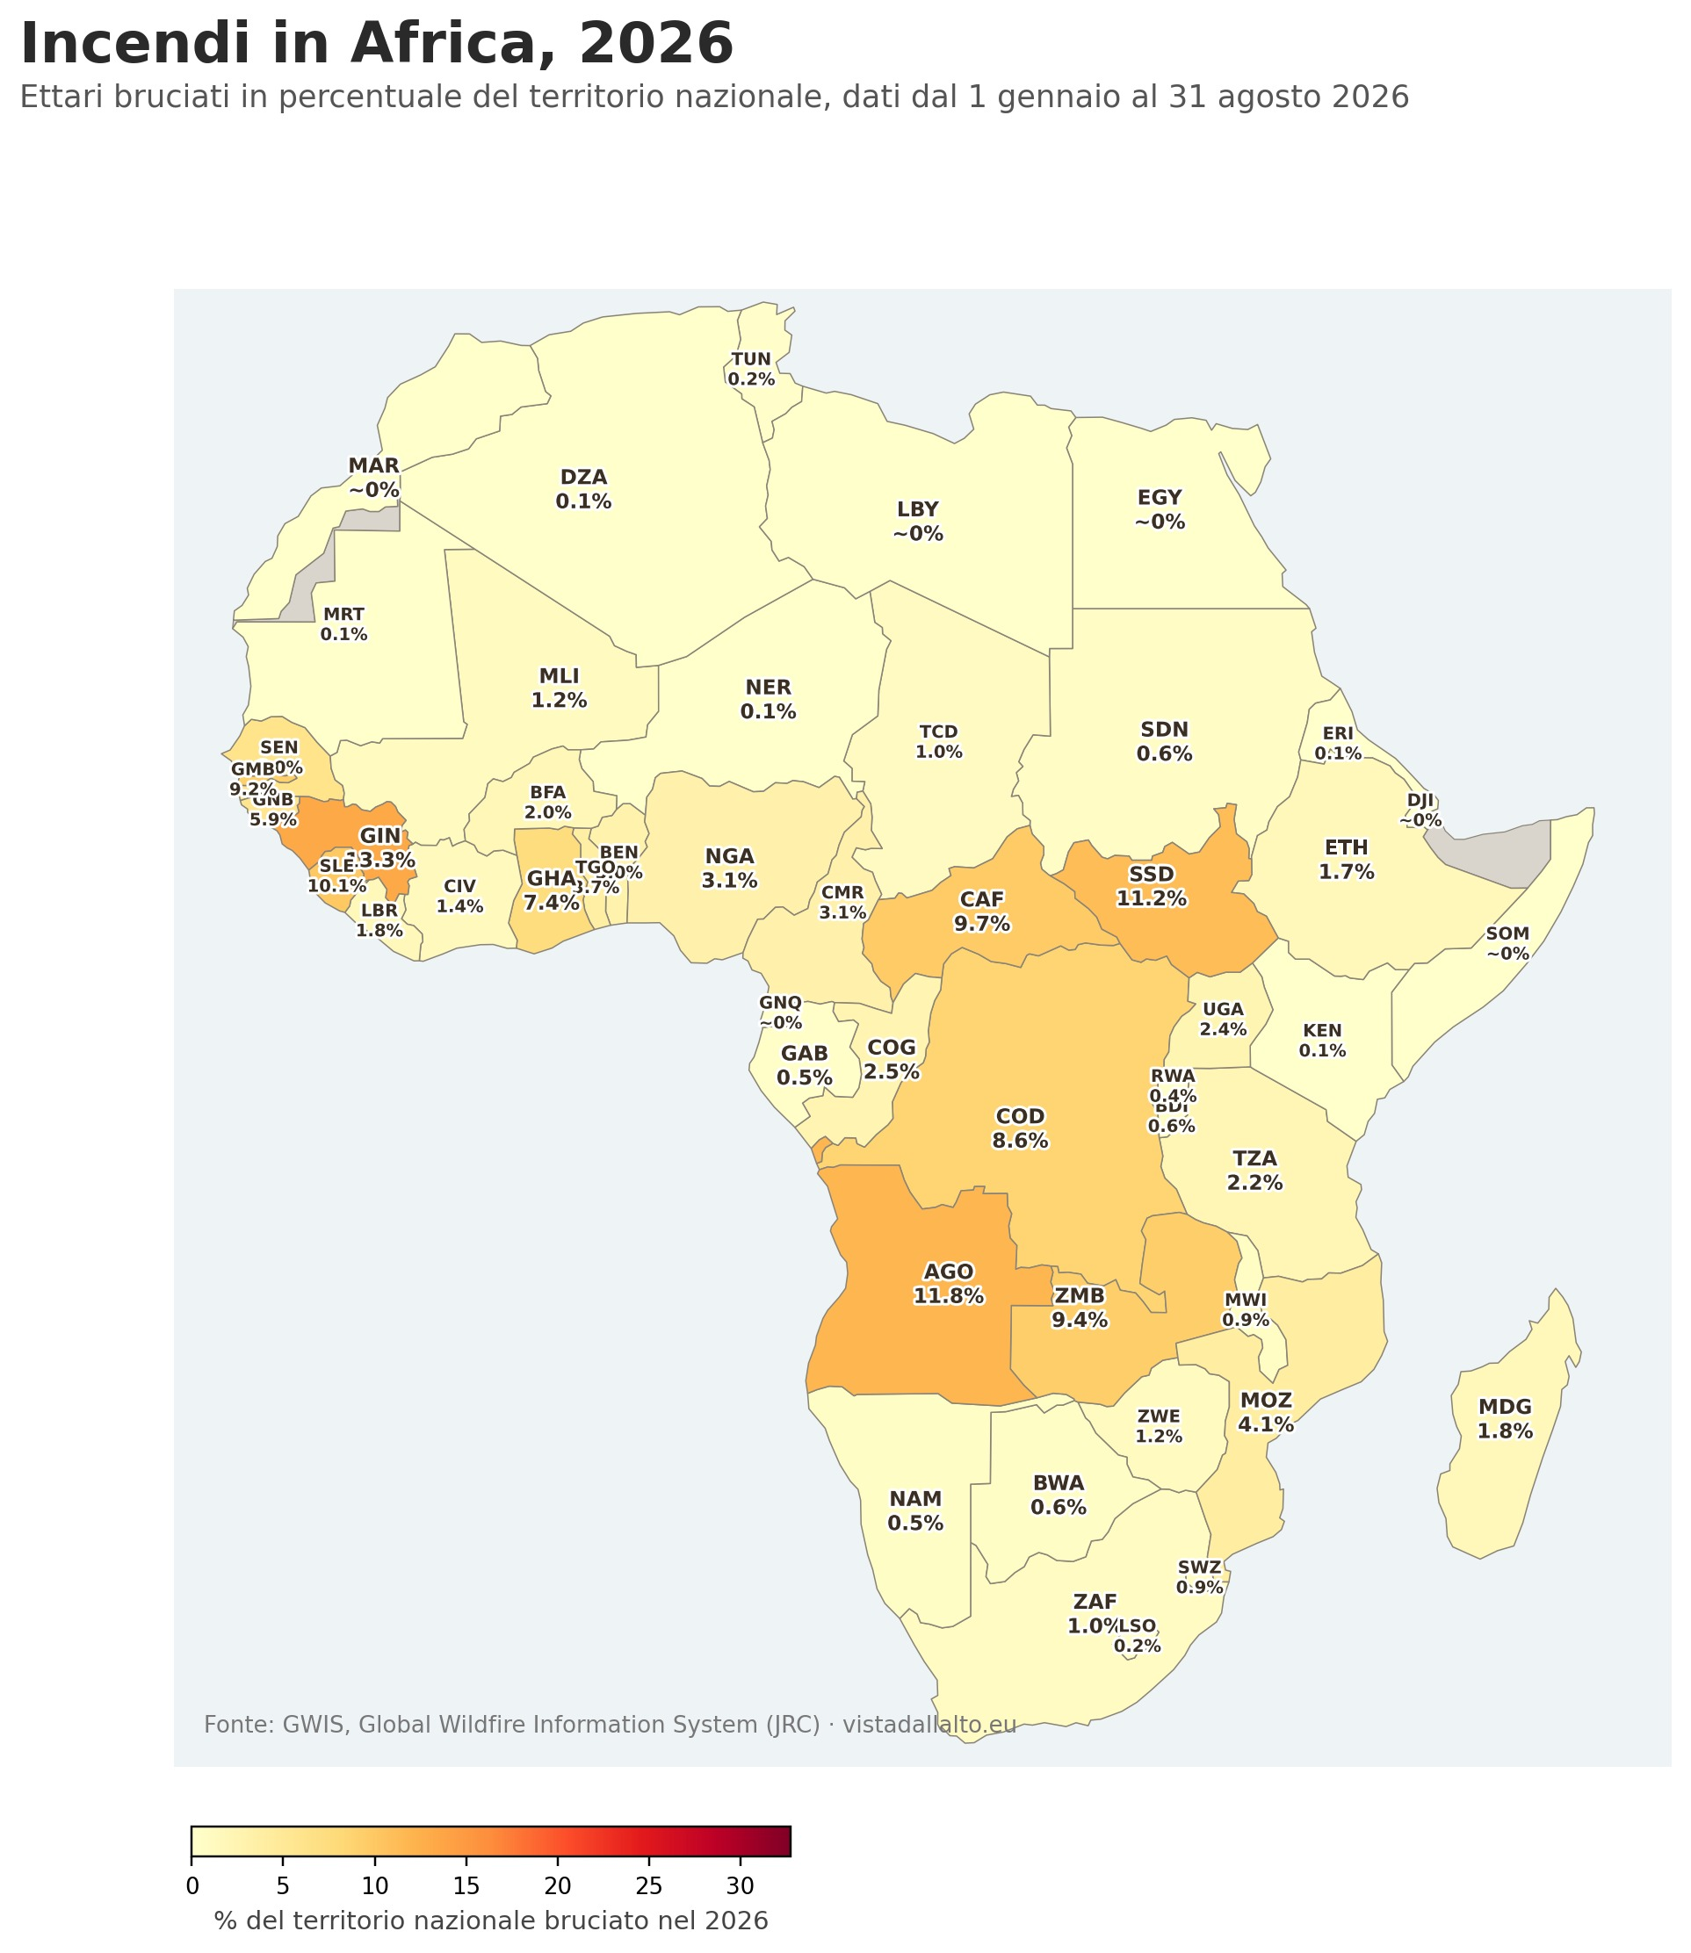
Figura 1b. Incendi in Africa, stagione 2026 aggiornata al 31 agosto. Stessa scala cromatica della mappa precedente, per un confronto diretto. Fonte: GWIS, Global Wildfire Information System (JRC).

Una scala che non ha equivalenti in Europa
Il primo dato che colpisce è puramente dimensionale. Nei 52 paesi e territori africani tracciati da GWIS, la superficie bruciata dal 1 gennaio al 31 agosto 2026 supera gli 85 milioni di ettari. Nello stesso periodo, i 23 paesi dell'Unione europea per cui GWIS registra dati significativi hanno totalizzato circa 635.000 ettari: la Repubblica Democratica del Congo da sola, con oltre 20 milioni di ettari bruciati, vale più di trentuno volte l'intera Unione europea. L'Angola, con quasi 14,7 milioni di ettari, la supera di ventitré volte. Anche un singolo paese di medie dimensioni come lo Zambia o il Sud Sudan brucia, da solo, più ettari dell'intero continente europeo tracciato da EFFIS.
Non è un fenomeno nuovo: la letteratura scientifica attribuisce all'Africa una quota compresa tra il 60% e il 70% di tutta la superficie bruciata a livello globale ogni anno, la maggior parte in savane e praterie tropicali dove il fuoco è da sempre parte della gestione tradizionale del territorio, per il pascolo e per il rinnovo dei terreni agricoli.
Questo è anche il motivo per cui alcuni paesi arrivano a percentuali così estreme, oltre il 30% dell'intero territorio nazionale bruciato in un solo anno per Sud Sudan, Angola e Zambia. Nelle vaste pianure erbose e nelle zone umide stagionali che coprono gran parte di questi paesi, come l'area dello Sudd in Sud Sudan, le comunità pastorali bruciano sistematicamente la vegetazione secca ogni anno, alla fine della stagione secca, per favorire la ricrescita dell'erba tenera destinata al bestiame, per facilitare la caccia e per preparare i terreni alla stagione agricola successiva. È un ciclo che si ripete sulla stessa superficie anno dopo anno: per questo il dato non descrive una sequenza di disastri, ma un regime del fuoco in gran parte volontario e ricorrente, di natura molto diversa dagli incendi boschivi che colpiscono l'Europa mediterranea. Una conferma indipendente arriva dalla letteratura scientifica: uno studio su una riserva di savana dell'Africa occidentale ha misurato che il 71,9% della sua superficie brucia mediamente ogni anno (Zoffoun et al., 2023), un ordine di grandezza compatibile con quanto osservato in Sud Sudan.
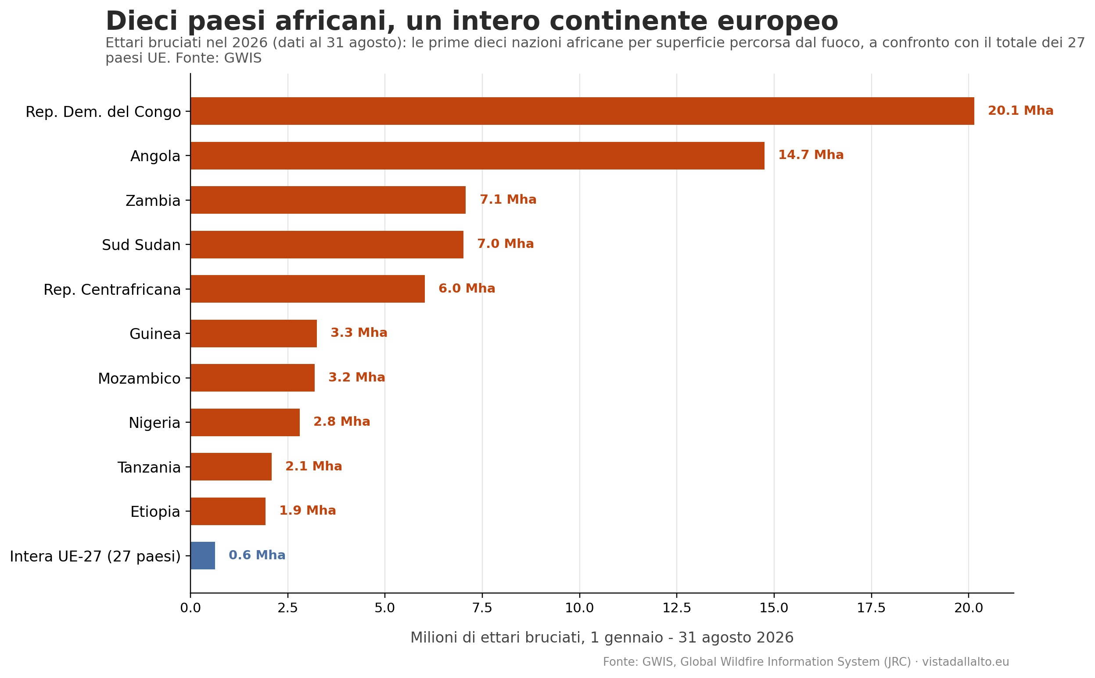
Figura 2. Ettari bruciati nel 2026 (dati al 31 agosto) nei dieci paesi africani con la maggiore estensione percorsa dal fuoco, a confronto con il totale dei paesi UE tracciati da GWIS nello stesso periodo. Fonte: GWIS.

Una stagione sotto la media, non un disastro
Il dato più interessante, però, emerge dal confronto storico. La media 2012-2025 per lo stesso periodo dell'anno, nei medesimi 52 paesi, è di circa 231 milioni di ettari: la stagione 2026, con i suoi 85 milioni di ettari, è ferma a circa il 37% di quella media. In altre parole, il continente che da solo brucia più di cento volte l'Europa sta vivendo, quest'anno, una stagione degli incendi nettamente più contenuta del proprio standard storico.
Questo non è un caso isolato del 2026: è la conferma di una tendenza di lungo periodo documentata da diversi studi scientifici. La superficie bruciata a livello globale è diminuita di circa il 24% nel corso degli ultimi due decenni, con il calo più marcato proprio nelle savane africane, e l'espansione dell'agricoltura viene indicata come uno dei motori principali di questo cambiamento, insieme alla frammentazione del paesaggio che rende più difficile la propagazione degli incendi su larga scala (Andela et al., 2017). Un'analisi della sola Africa centrale ha stimato un calo della superficie bruciata di 2,7-3,2 milioni di ettari l'anno tra il 2003 e il 2017, pari a circa l'1,3% l'anno, guidato soprattutto dalla riduzione del numero e delle dimensioni dei grandi incendi (Jiang et al., 2020). Un'altra ricognizione sull'intero continente, relativa al periodo 2002-2016, ha misurato un calo del 18,5% della superficie bruciata, con l'ottanta per cento della riduzione concentrato nell'emisfero nord (Zubkova et al., 2019).
Le cause di questo calo restano in parte dibattute: gli studi concordano su un ruolo dell'espansione e dell'intensificazione agricola, ma non tutti trovano in questa la spiegazione principale, e lo stesso studio sul 2002-2016 segnala che le variazioni di piovosità e umidità del suolo spiegano una quota consistente del fenomeno, in alcuni casi maggiore di quella attribuibile ai cambiamenti nell'uso del suolo (Zubkova et al., 2019). Quel che appare solido, nella letteratura più recente, è che il continente africano resta di gran lunga il principale contributore alla superficie bruciata mondiale, anche mentre quella superficie si riduce di anno in anno (Andela et al., 2017; Jiang et al., 2020).
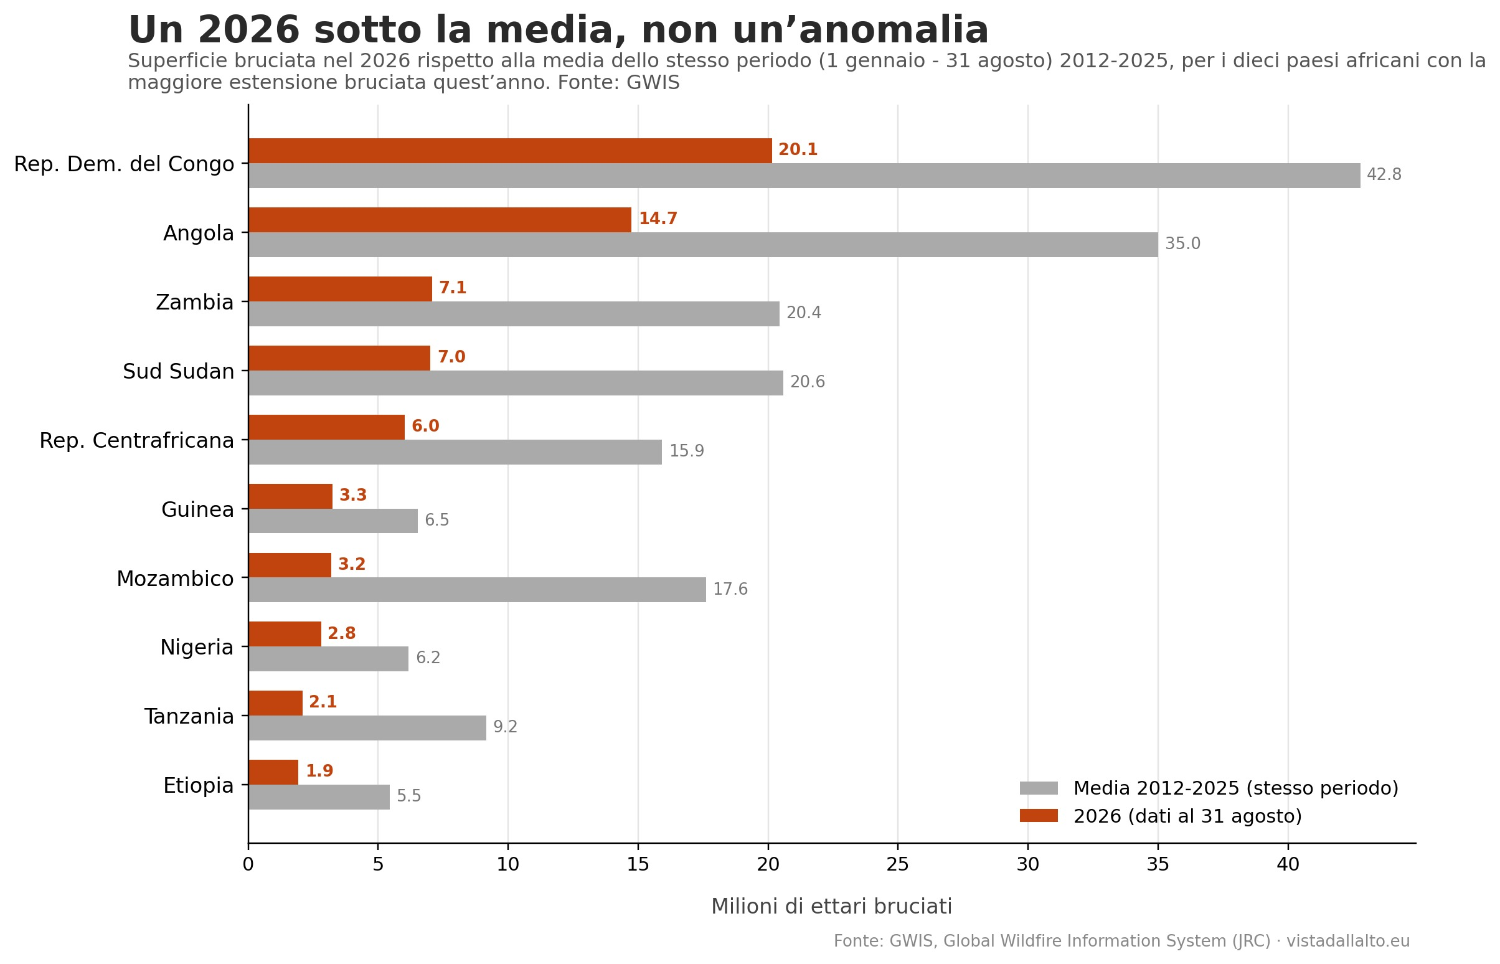
Figura 3. Superficie bruciata nel 2026 (dati al 31 agosto) rispetto alla media dello stesso periodo negli anni 2012-2025, per i dieci paesi africani con la maggiore estensione bruciata quest'anno. In tutti e dieci i casi il 2026 è nettamente sotto la media. Fonte: GWIS.

Nota metodologica
I dati di questo contributo provengono dal GWIS Statistics Portal (sezione Estimates), che stima la superficie bruciata a partire da un algoritmo di clustering spazio-temporale delle anomalie termiche rilevate dai sensori MODIS e VIIRS. È un approccio diverso da quello usato da EFFIS per l'Europa, che si basa sulla rilevazione near-real-time di MODIS a 250 metri di risoluzione integrata da Sentinel-2: le due metodologie non sono direttamente comparabili ettaro per ettaro, per quanto entrambe facciano parte del più ampio ecosistema Copernicus. Va inoltre segnalato che i dati GWIS possono includere anche incendi intenzionali di gestione del territorio (bruciature controllate per il pascolo o per il rinnovo agricolo), particolarmente diffusi nelle savane africane, e non distinguono sistematicamente questi eventi dagli incendi non pianificati: un fattore che va tenuto presente nell'interpretare i grandi numeri assoluti citati in questo articolo. I dati sono stati raccolti dal portale GWIS il 31 agosto 2026 e riguardano il periodo dal 1 gennaio al 31 agosto di ciascun anno considerato.

Fonti
GWIS, Global Wildfire Information System, Copernicus Emergency Management Service, JRC (dati aggiornati al 31 agosto 2026); Andela N. et al., "A human-driven decline in global burned area", Science, 2017; Jiang Y. et al., "Observed changes in fire patterns and possible drivers over Central Africa", Environmental Research Letters, 2020; Zubkova M. et al., "Changes in Fire Activity in Africa from 2002 to 2016 and Their Potential Drivers", Geophysical Research Letters, 2019; Roteta E. et al., "Development of a Sentinel-2 burned area algorithm: Generation of a small fire database for sub-Saharan Africa", Remote Sensing of Environment, 2019; Zoffoun O.G. et al., "Distribution patterns of fire regime in the Pendjari Biosphere Reserve, West Africa", Journal of Arid Land, 2023; elaborazione cartografica e statistica a cura di Piero Boccardo, Politecnico di Torino.

